Приложение к письму

от__________№_____

**МОШЕННИЧЕСТВО С БАНКОВСКИМИ ЯЧЕЙКАМИ: КАК ЗАЩИТИТЬ СЕБЯ**

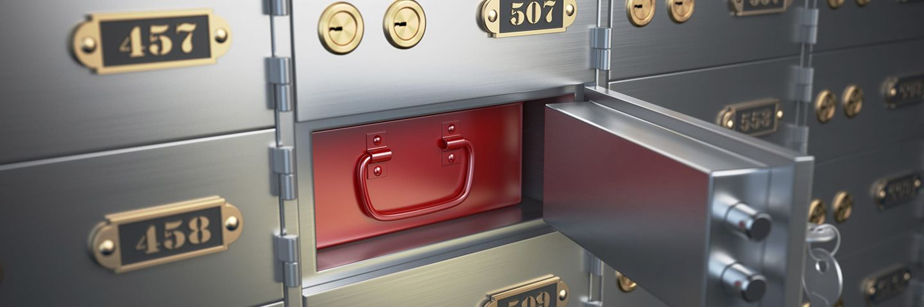

Опасность может подстерегать при расчете за покупку квартиры. Как подстраховаться?

Для большинства людей квартира является самым значимым и дорогостоящим приобретением в жизни, и нельзя допустить, чтобы радость от решения столь важного вопроса, как жилищный, была омрачена действиями аферистов, которых привлекают многочисленные возможности обмана при совершении сделок с жилой недвижимостью. Чтобы не оказаться жертвой мошенников, прежде чем приступать к поискам жилья, следует тщательно изучить все правовые аспекты такой сделки, возможные риски и способы их избежать.

Называем самый опасный и самый надежный методы взаиморасчетов при покупке квартиры.

РАСЧЕТ ЧЕРЕЗ БАНКОВСКУЮ ЯЧЕЙКУ МОЖЕТ ПРИВЕСТИ К ПОТЕРЕ ДЕНЕГ

Одним из наиболее распространенных способов взаиморасчетов между покупателем и продавцом недвижимости на вторичном рынке является расчет через банковскую ячейку. Однако такой способ расчета на сегодняшний день далеко не самый безопасный и может привести к потере денег.

Расчеты «через ячейку», то есть передача денег от покупателя продавцу через арендованный банковский сейф, не урегулированы законом, поэтому вся процедура должна быть от начала (закладка, пересчет и проверка купюр) и до конца (у кого находится ключ, документы для вскрытия ячейки, расписка продавца) тщательно прописана сторонами в договоре купли-продажи и договоре аренды банковского сейфа.

При этом технические и юридические ошибки в документах могут привести к невозможности забрать денежные средства из ячейки даже после перехода права собственности на квартиру.

ПОЧЕМУ ОПАСНО РАССЧИТЫВАТЬСЯ ЧЕРЕЗ БАНКОВСКУЮ ЯЧЕЙКУ?

При проведении таких расчетов банк не контролирует закладываемую в ячейку сумму, не проверяет, какие там купюры и сколько их. Существует дополнительная услуга по описи вложения в банковскую ячейку, она платная, и ее оказывают не все банки.

Теоретически здесь возможны мошеннические действия при передаче средств: подмена пакета с деньгами, закладка фальшивых купюр. Даже не исключен сговор с сотрудником банка, когда мошенники незаконным путем получают доступ к ячейке. За последние несколько лет подобные случаи были в Москве и Санкт-Петербурге. Поэтому во избежание подобных неприятностей следует выбирать надежные банки, зарекомендовавшие себя, и обязательно заказывать там услугу по проверке подлинности денежных знаков перед их закладкой в ячейку.

Стоимость такой услуги составляет от 0,1% от объема проверяемой суммы. Кроме того, есть компании, предлагающие в аренду счетные машины с возможностью проверки купюры на подлинность.

АЛЬТЕРНАТИВОЙ РАСЧЕТАМ ЧЕРЕЗ БАНКОВСКИЙ СЕЙФ ЯВЛЯЕТСЯ ДЕПОНИРОВАНИЕ ДЕНЕЖНЫХ СРЕДСТВ НОТАРИУСОМ

При нотариальном удостоверении сделки и проведении расчетов через депонирование обе стороны будут максимально защищены от рисков, присущих другим способам расчетов. Средства не нужно будет обналичивать, а за их своевременное перечисление продавцу будет отвечать нотариус. Немаловажно, что хранящиеся на депозитных счетах нотариусов деньги защищены от банкротства банка: они не включаются в конкурсную массу и, если банк лишается лицензии, сразу же возвращаются их владельцу. Воспользоваться депозитом нотариуса можно удаленно – через интернет.

БЕЗОПАСНОСТЬ ПРЕВЫШЕ ВСЕГО: ВЫБИРАЕМ АККРЕДИТИВ

На сегодняшний день, пожалуй, самый безопасный вид передачи денег, используемый на рынке недвижимости, – это аккредитив.

Аккредитив – это, по сути, безналичная форма расчета покупателя с продавцом. Покупатель открывает специальный банковский счет, вносит туда необходимую для покупки квартиры сумму, после регистрации сделки продавец предъявляет банку договор купли-продажи с печатью регистрационной палаты, затем деньги с аккредитива переводятся на его счет. Банк выступает в некоторой степени гарантом правильных взаиморасчетов по сделке.

Можно не использовать наличные и, следовательно, легче избежать связанных с ними рисков – краж, фальшивых купюр и т. п.

Поступление денег на аккредитив, их полную сумму и подлинность удостоверяет банк, а не физическое лицо.

При оформлении аккредитивного договора защищена вся сумма, тогда как количество наличных в ячейке никому не известно.

https://rskrf.ru/consumer_rights/solutions/banks/raschet-cherez-bankovskuyu-yacheyku-pri-pokupke-kvartiry-kak-podstrakhovatsya/